NIK MAZZUCCONI
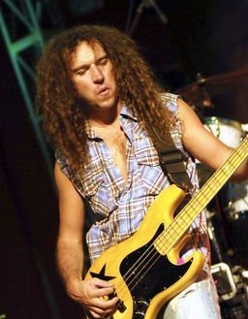
Mi sono avvicinato alla musica prestissimo (per "colpa" della mia famiglia di musicisti,zii compresi). Ho iniziato a suonare a sei anni la tromba, a nove la tastiera e a dieci il "bassochitarra", questo strumento misterioso che mi sono inventato, poichè non avendo a casa un vero basso,suonavo le prime (2) corde della chitarra di mia mamma.....dopo qualche mese decisi che era meglio dividere i due strumenti, così iniziai a suonare il BASSO e la CHITARRA praticamente parallelamente.....in realtà non ho mai scelto tra uno dei due, anche se è da un po' di anni che ho fatto del basso la mia"professione".
Nel '88 iniziai (oltre a voler imparare a suonare), ad ascoltare più musica possibile, "rubando" i dischi da casa mia, dal Jazz e dal Blues di mio padre , all'Heavey Metal di mio fratello, passando per la classica di mia madre!
Devo molto infatti all'ascolto di vari generi musicali, che, essendo autodidatta, mi è servito a crescere musicalmente....Tuttavia la cultura maggiore me la sono fatta nel Rock ed i suoi derivati (hard/metal), anche se ho da sempre una passione per il Blues ed il Funky.
Ho all'attivo più di 1000 concerti, dalle piccolissime birrerie, ai palchi più grandi. Tuttora è appunto la mia unica occupazione, insegno presso l'accademia LAM di Treviglio (BG) e continuo a suonare dal vivo finchè si riesce.... :-)


